១. ចូរប្រៀបធៀបចំនួនខាងក្រោម
ក. 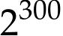 និង 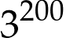 ខ. 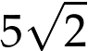 និង 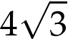 គ. និង 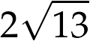 ឃ. 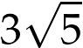 និង 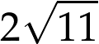
២. ចូរគណនា
